COMPATIBILITE ECHAPPEMENT GT / WRX / STI
Beaucoup se pose la question de savoir si tel ou tel morceau d’echappement d’une impreza peut se monter sur une autre version, notamment la ligne complète ou le silencieux !

Ce petit document a pour effet de vous apporter la réponse et peut être de vous faire visualiser plus correctement le schéma de l’échappement un peu complexe des Impreza Turbo !

Tout d‘abord il convient d’employer les bons termes pour designer les bonnes choses, a cet effet, voilà un petit schéma de l’échappement et de ces éléments annexe de la WRX (2002-2005) :
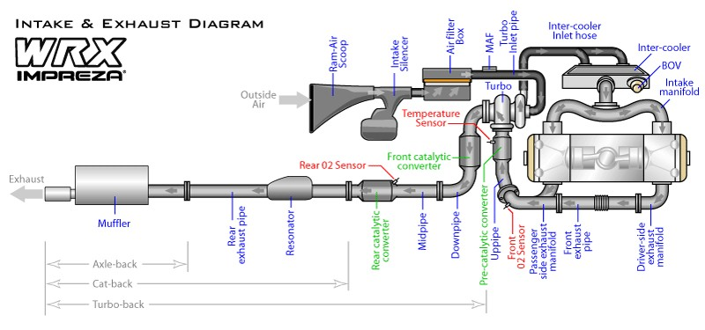

Le même pour les anglophobes....(mais certains termes sont tout de même a conserver....)

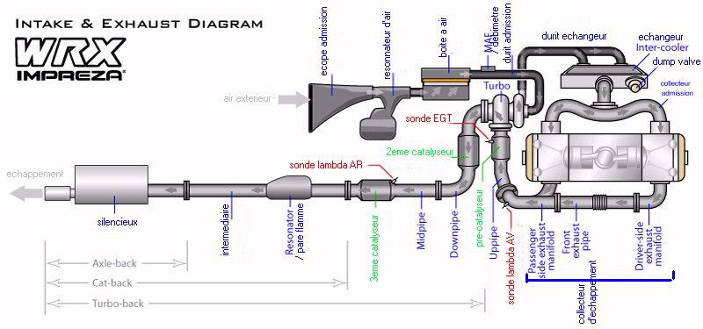

- A noter que souvent, les lignes after market ne dissocie pas le down pipe du mid pipe, c’est pourquoi quand nous désignons le down pipe, ceci inclue ces 2 pièces !
Les différences entre les modèles :

Tout d’abord les lignes et les divers éléments sont strictement identique entre les WRX et les STI. Le montage de diverses pièces provenant de l’une ou l’autre sera strictement PnP (Plug and Play) sur l’autre !

Les seules différences concernent donc les éléments de la GT par rapport aux WRX/STI :

Les down pipe / intermédiaire :

D’un point de vue dimensions, ils ne sont pas identiques, de ce coté là, ils ne sont donc pas interchangeables. Cependant, le couple intermédiaire + down pipe est de longueur équivalente, ça sous-entends que le montage des 2 éléments est possible sur un autre type de véhicule

Attention cependant, la WRX possède 2 sondes lambda contrairement a la GT qui n’en a qu’une seule. La 1ere sonde lambda de la WRX se situe sur le collecteur d’echappement, elle ne posera donc pas de soucis, par contre, la 2eme est situé vers le bas et a la fin du down pipe, alors que l’unique sonde de la GT est en haut du DP (down pipe) immédiatement a la sortie du turbo. En conséquence, en cas de changement du DP par un provenant d’un autre modèle, il convient de d’assurer qu’il y a bien un emplacement pour la sonde que vous possédez sur votre véhicule, auquel cas, il faudra faire percer et souder un écrou (18*150, clé de 22) pour pouvoir repositionner la sonde.

Les fixations ne sont pas forcement identiques selon les marques mais le montage est possible sur tous les modèles, pas de soucis à ce niveau.

- A noter : quittes à procéder au remplacement du DP, préférez un modèle dit « bellmouth », ou éventuellement un « bitube ». L’extraction des gaz s’échappant de la waste gate du turbo y est facilitée !

Les silencieux :

Les dimensions sont identiques, seule la patte de fixation arrière du silencieux diffère entre la GT et WRX. D’ailleurs certains fabriquant monte les 2 pattes pour chacune des voitures pour pouvoir s’adapter parfaitement a l’image de cette ligne BFR (merci au webclubber pour la photo ;-) ) :

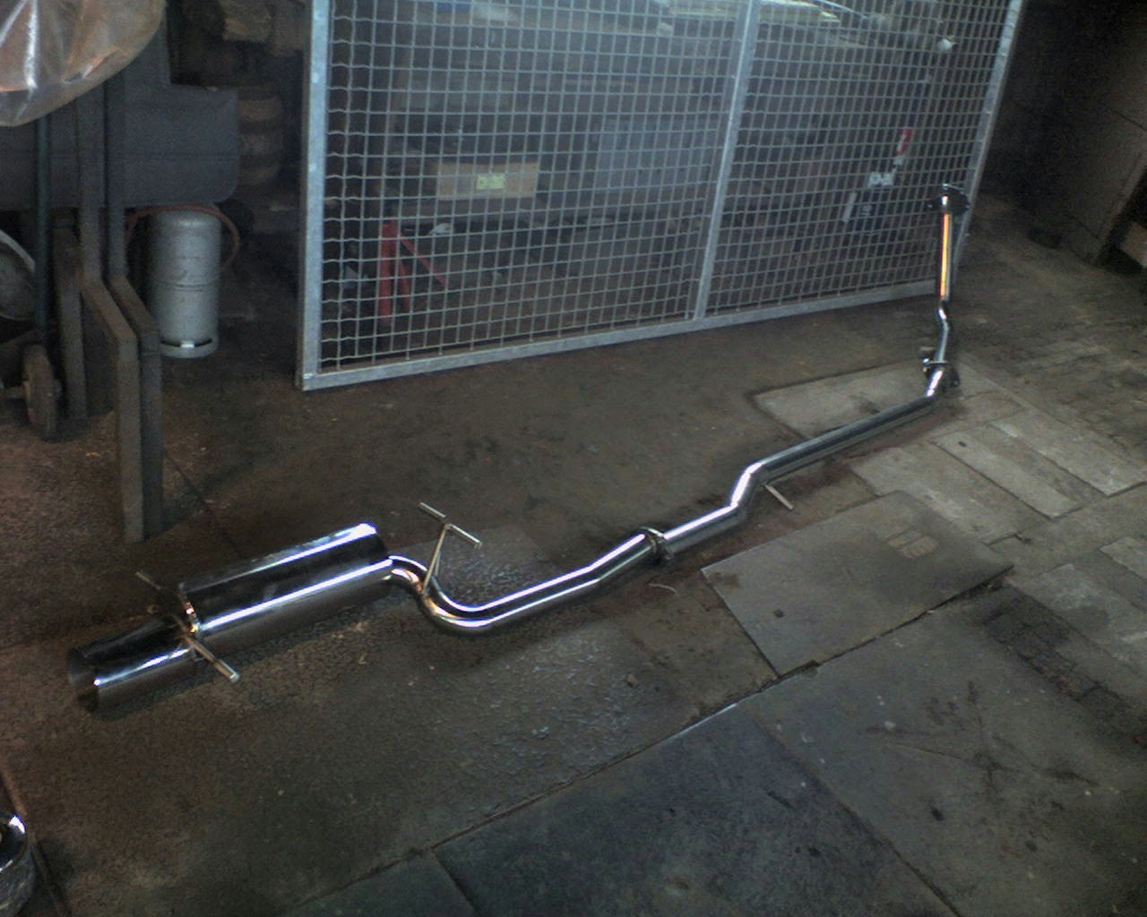

Vous noterez le sens opposée des 2 pattes ar, l’une correspondant au montage sur une GT l’autre pour une WRX.
Par conséquent, le montage de l’un sur l’autre si ces 2 pattes ne sont pas présentes (ce qui est généralement le cas) fera que la patte ar ne sera pas fixée, ceci ne constitue pas une gène, rassurez-vous !
Autres pièces :

Up pipe : : ils sont dimentionnellement identiques, par contre pour un montage sur une WRX, assurez-vous de la présence de l’emplacement pour la sonde EGT (température des gaz d’échappement) non présent sur la GT et STI. Préférez un modèle possédant un « flex » (joint de dilatation flexible) ceci limite les contraintes et les risques de fissures notamment au niveau des joints.

Collecteur : ils sont dimentionnellement identiques, par contre pour un montage sur une WRX ou STI, assurez-vous de la présence de l’emplacement pour la sonde lambda avant. Généralement, les collecteurs after market ont cet emplacement.

Apres, le choix de la ligne (diamètre, nombre de cata, esthétique de la sortie, marque...) dépend essentiellement de vos goûts personnels et des besoins selon votre configuration matérielle, beaucoup de combinaisons sont possibles ! N’oubliez pas non plus de changer les joints lors du démontage / remontage de la ligne ou de divers éléments d’échappement, a cet effet préférez toujours le choix des joints d’origine SUBARU, ils sont de très bonne qualité contrairement a certains joints livrés avec les éléments....bon montage !

RicouSRT

